——深圳云海通讯无线监控事业部经理·Consun
微波电路及其PCB设计
一．关于CAD辅助设计软件与网络分析仪
对于高频电路设计，当前已经有了很好的CAD类软件，其强大的功能足以克服人们在设计经验方面的不足及繁琐的参数检索与计算，再配合功能强大的网络分析仪，按理应该是稍具经验者便能完成质量较好的射频部件。但是，实际中却不是这回事。
CAD设计软件依靠的是强大的库函数，包含了世界上绝大部分无线电器件生产商提供的元器件参数与基本性能指标。不少射频工程师错误地认为：只要利用该工具软件进行设计，就不会有多大问题。但实际结果却总是与愿望相反，原因是他们在错误认识下放弃高频电路设计基本概念的灵活应用及基本设计原则的应用经验积累，结果在软件工具的应用中常犯下基本应用错误。射频电路设计CAD软件属于透明可视化软件，利用其各类高频基本组态模型库来完成对实际电路工作状态的模拟。至此，我们已经可以明白其中的关键环节棗高频基本组态模型有两类，一类属于集中参数形态之元器件模型，另一类属于常规设计中的局部功能模型。于是存在如下方面问题：
（1）元器件模型与CAD软件长期互动发展，日趋完善，实际中可以基本相信模型的逼真度。但元器件模型所考虑的应用环境（尤其是元器件应用的电环境）均为典型值。多数情况下，必须利用经验确定系列应用参数，否则其实际结果有时甚至比不借助CAD软件的设计结果相差更远。
（2）CAD软件中建立的常规高频基本组态模型，通常限于目前应用条件下可预知的方面，而且只能局限于基本功能模型（否则产品研发无须用人，仅靠CAD一手包办而诞生各类产品）。
（3）特别值得注意的是：典型功能模型的建立，是以典型方式应用元器件并以典型完善的工艺方式构造（包括PCB构造）下完成的，其性能也达到“典型”的较高水平。但在实际中，就是完全模仿，也与模型状态相差甚远。原因是：尽管选用的元器件及其参数一致，但它们的组合电环境却无法一致。在低频电路或数字电路中，这种相差毫厘的情况妨碍不大，但在射频电路中，往往发生致命的错误。
（4）在利用CAD软件进行设计中，软件的容错设计并不理睬是否发生与实际情况相违背的错误参数设置，于是，按照其软件运行路径给出一理想的结果，实际中却是问题百出的结果。可以知道其关键错误环节在于没有利用射频电路设计的基本原则去正确应用CAD软件。
（5）CAD软件仅仅属于设计辅助工具，利用其具备的实时模拟功能、强大的元器件模型库及其函数生成功能、典型应用模型库等等方面来简化人们的繁琐设计与计算工作，到目前为为止，尚远远无法在具体设计方面代替人工智能。
CAD软件在射频PCB辅助设计中所体现的强大功能是该软件大受欢迎的一个重要方面。但实际中，许多射频工程师会经常“遭其暗算”。导致原因仍然是其对参数设置的容错特性。往往利用其仿真功能得出一理想的模型（包括各个功能环节），一到实际调试中才发现：还不如利用自己的经验来设计。
所以，CAD软件在PCB设计中，仍然仅仅有利于拥有基本的射频设计经验与技巧的工程师，帮助他们从事繁琐的过程设计（非基本原则设计）。
网络分析仪分为标量和矢量两种，是射频电路设计必不可少的仪器。通常的做法是：结合基本的射频电路设计理念和原则完成电路及PCB设计（或利用CAD软件完成），按要求完成PCB的样品加工并装配样机，然后利用网络分析仪对各个环节的设计逐个进行网路分析，才有可能使电路达到最佳状态。但如此工作的代价是以至少3~5版的PCB实际制作，而若没有基本的PCB设计原则与基础理念，所需要的PCB版本将更多（或者无法完成设计）。
由上述可见：
（1）在利用网络分析仪对射频电路进行分析过程中，必须具有完备的高频电路PCB设计理念和原则，必须能通过分析结果而明确知道PCB的设计缺陷棗仅此一项就要求相关工程师具备相当的经验。
（2）对样机网路环节进行分析过程中，必须依靠熟练的实验经验和技巧来构造局部功能网络。因为很多时候，通过网络分析仪所发现的电路缺陷，会同时存在多方面的导致因素，于是必须利用构造局部功能网路来加以分析，彻查导致原因。这种实验性电路构造必须借助清晰的高频电路设计经验与熟练的电路PCB构造原则。

二．本文的针对范畴
本文主要针对通讯产品的一个前沿范畴棗微波级高频电路及其PCB设计方面的理念及其设计原则。之所以选择微波级高频电路之PCB设计原则，是因为该方面原则具有广泛的指导意义且属当前的高科技热门应用技术。从微波电路PCB设计理念过渡到高速无线网络（包括各类接入网）工程，也是一脉相通的，因为它们基于同一基本原理棗双传输线理论。
有经验的射频工程师设计的数字电路或相对较低频率电路PCB，一次成功率是非常高的，因为他们的设计理念是以“分布”参数为核心，而分布参数概念在较低频率电路（包括数字电路中）中的破坏作用，常为人们所忽略。
长期以来，许多同行完成的电子产品（主要针对通讯产品）设计，往往问题重重。一方面固然与电原理设计（包括冗余设计、可靠性设计等方面）的必要环节缺乏有关，但更重要的，是许多这类问题在人们认为已经考虑了各项必要环节下而发生的。针对这些问题，他们往往将精力花在对程序、电原理、参数冗余等方面的核查上，却极少将精力花在对PCB设计的审核方面，而往往正是由于PCB设计缺陷，导致大量的产品性能问题。
PCB设计原则涉及到许多方方面面，包括各项基本原则、抗干扰、电磁兼容、安全防护，等等。对于这些方面，特别在高频电路（尤其在微波级高频电路）方面，相关理念的缺乏，往往导致整个研发项目的失败。许多人还停留在“将电原理用导体连接起来发挥预定作用”基础上，甚至认为“PCB设计属于结构、工艺和提高生产效率等方面的考虑范畴”。许多专业射频工程师也没有充分认识到该环节在射频设计中，应是整个设计工作的特别重点，而错误地将精力花费在选择高性能的元器件，结果是成本大幅上升，性能的提高却微乎其微。
应特别在此提出的是，数字电路依靠其强的抗干扰、检纠错以及可任意构造各个智能环节来确保电路的正常功能。一个普通的数字应用电路而高附加地配置各类“确保正常”的环节，显然属于没有产品概念的举措。但往往在认为“不值得”的环节，却导致产品的系列问题。原因是这类在产品工程角度看不值得构造可靠性保证的功能环节，应该建立在数字电路本身的工作机理上，只是在电路设计（包括PCB设计）中的错误构造，导致电路处于一种不稳定状态。这种不稳定状态的导致，与高频电路的类似问题属于同一概念下的基本应用。
在数字电路中，有三个方面值得认真对待：
（1）数字信号本身属于广谱信号。根据傅里叶函数结果，其包含的高频成份非常丰富，所以数字IC在设计中，均充分考虑了数字信号的高频分量。但除了数字IC外，各功能环节内部及之间的信号过渡区域，若任意而为，将会导致系列问题。尤其在数字与模拟和高频电路混合应用的电路场合。
（2）数字电路应用中的各类可靠性设计，与电路在实际应用中的可靠性要求及产品工程要求相关，不能将采用常规设计完全能达到要求的电路附加各类高成本的“保障”部分。
（3）数字电路的工作速率正在以前所未有的发展迈向高频（例如目前的CPU，其主频已经达到1.7GHz棗远远超过微波频段下限）。尽管相关器件的可靠性保障功能也同步配套，但其建立在器件内部和典型外部信号特征基础上。
三．双传输线理论对微波电路设计
及其PCB布线原则指导意义综述
（一）双线理论下的PCB概念
对于微波级高频电路，PCB上每根相应带状线都与接地板形成微带线（非对称式），对于两层以上的PCB，即可形成微带线，又可形成带状线（对称式微带传输线）。各不同微带线（双面PCB）或带状线（多层PCB）相互之间，又形成耦合微带线，由此又形成各类复杂的四端口网络，从而构成微波级电路PCB的各种特性规律。
可见，微带传输线理论，是微波级高频电路PCB的设计基础。
■ 对于800MHz以上的RF-PCB设计，天线附近的PCB网路设计，应完全遵循微带理论基础（而不是仅仅将微带概念用于改善集中参数器件性能的工具）。频率越高，微带理论的指导意义便越显著。
■ 对于电路的集中参数与分布参数，虽然工作频率越低，分布参数的作用特性越弱，但分布参数却始终是存在的。是否考虑分布参数对电路特性的影响，并没有明确的分界线。所以，微带概念的建立，对于数字电路与相对中频电路PCB设计，同样是重要的。
■ 微带理论的基础与概念和微波级RF电路及PCB设计概念，实际上是微波双传输线理论的一个应用方面，对于RF-PCB布线，每相邻信号线（包括异面相邻）间均形成遵循双线基础原理的特征（对此，后续将有明确的阐述）。
■ 虽然通常的微波 RF 电路均在其一面配置接地板，使得其上的微波信号传输线趋向复杂的四端口网路，从而直接遵循耦合微带理论，但其基础却仍是双线理论。所以在设计实际中，双线理论所具有的指导意义更为广泛。
■ 通常而言对于微波电路，微带理论具有定量指导意义，属于双线理论的特定应用，而双线理论具有更广泛的定性指导意义。
■ 值得一提的是：双线理论给出的所有概念，从表面上看，似乎有些概念与实际设计工作并无联系（尤其是数字电路及低频电路），其实是一种错觉。双线理论可以指导一切电子电路设计中的概念问题，特别是PCB线路设计概念方面的意义更为突出。
虽然双线理论是在微波高频电路前提下建立的，但这仅仅因为高频电路中分布参数的影响变得显著，使得指导意义特别突出。在数字或中低频电路中，分布参数与集中参数元器件相比，达到可以忽略的地步，双线理论概念变得相应模糊。
然而，如何分清高频与低频电路，在设计实际中却是经常容易忽略的方面。通常的数字逻辑或脉冲电路属于哪一类？最明显的具非线性元器件之低频电路及中低频电路，一旦某些敏感条件改变，很容易体现出某些高频特征。高档CPU的主频已经到1.7GHz，远超过微波频率下限，但仍然属于数字电路。正因为这些不确定性，使的PCB设计异常重要。
■ 在许多情况下，电路中的无源元器件，均可等效为特定规格的传输线或微带线，并可用双传输线理论及其相关参量去描述。
总之，可以认为双传输线理论是在综合所有电子电路特征基础上诞生的。因此，从严格意义上说，如果设计实际中的每一环节，首先以双传输线理论所体现的概念为原则，那末相应的PCB电路所面临的问题就会很少（无论该电路是在什么工作条件下应用）。
(二)双传输线与微带线构造简介
1·微波双线的PCB形式
微带线是由微波双线在特定条件下的具体应用。图1-a. 即为微波双线及其场分布示意图。在微波级工作频率的PCB基板上，可以构成常规的异面平行双线（图1-b.所示）或变异的异面平行双线（图1-c.所示）。当其中一条状线与另一条状线相比可等效为无穷大时，便构成典型的微带线（如图1-d.所示）。从双传输线到微带，仅边缘特性改变，定性特征基本一致。
注：在许多微波专业论述中，均仅仅描述由常规均匀圆柱形导体构成的双传输线，对PCB电路的双线描述则以矩形条状线为常规双传输线。
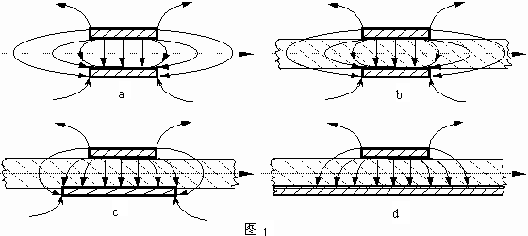
2·微带线的双线特征
图2-a.为常规微波双线的场分布示意图。图2-b.为PCB条状线场分布示意图。图2-c.为带有有限接地板的微波双线场分布示意（注：图中双线之一和接地板连通）。图2-d为具有相对无穷大接地板之双线场分布示意（注：图中双线之一和接地板连通）。
图3-a.为典型偶模激励耦合微带线场分布示意。图3-b. 为典型奇模激励耦合微带线场分布示意。
从图1、图2、图3所示场分布状态看，双线与微带线（包括耦合微带线）特性仅仅为边缘特性的不同。
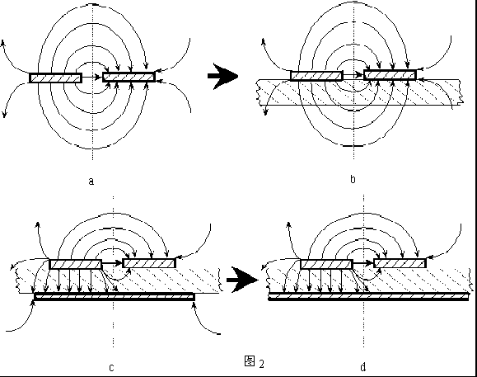
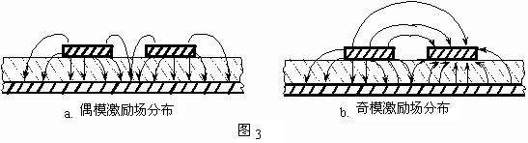
四．PCB平行双线中的电磁波传输特性
（一）分布参数概念与双传输线
对于集中参数电路，随着工作频率的提高，电路中的电感量和电容量都将相应减少，如图4所示的振荡回路。
当电路中电感量小到一定程度，将使线圈等效为直线（图4-b.）；当电容量小到一定程度，将由导线间分布电容所替代（图4-c.）。
由上述定性描述得如下高频电路设计原则：
● 当工作频率较高时，集中参数将转化为分布参数，并起主导作用。这是微波电路的主要形式。
● 在分布参数PCB电路中，沿导线处处分布电感，导线间处处分布电容。
● 在高频PCB电路设计中，注意元器件标称值与实际值的离散性差别是相对于工作频率而定的。
● 由图可知，PCB条状双线就是具有分布参数之电路的简单形式，除了可以传输电磁能外，还可作为谐振回路使用。
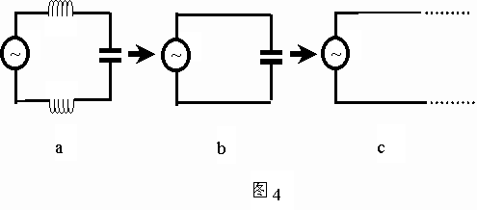
（二）PCB条状双线分布参数的等效方式
通常将一段双线导线分成许多小段（例如每段长度1cm），然后将每段双导线所具有的分布电感与电容量表示为集中参数形式，如图5所示。图中b线，可以是PCB上与a同面并行之走线或地线，也可以是异面并行之走线，为便于解释，这里指空气中两并行线。

在双线传输分析上，常将介质损耗忽略（即R1<<ωL1，G1<<ωC1），然后等效为图5所示的“无耗传输线”形式（即忽略电磁波衰耗）。根据电磁场理论，可知每1cm的条状双传输线电感量与电容量分别为：
L1≈ (μ/π)ln(2D/d) (H)
C1≈πε/ln(2D/d) (F)
式中，μ=线间介质磁导率（H/cm）。当介质为空气时，μ=μ₀=4×E-5（H/cm）；ε=线间介电常数。当介质为空气时，ε=ε₀=8.85×E-10；D=双线间距；d=PCB线厚度或宽度（具体定义详见后续说明）。
综合上述的设计概念如下：
● PCB中，可分别近似认为d为铜皮宽度（对电感）或铜皮厚度（对电容），前提是对无接地板的同面双线。对于异面平行双线时，D为PCB厚度，d为线宽。
● 工作于高频状态两层以上PCB设计中，不仅要考虑同面走线间的分布参数，也需考虑异面走线间的分布参数，而且更为重要（具接地板的RF-PCB电路则属于另外的分析方式棗参见后续）。
（三）电磁波在PCB条状双线上的传输特点
图3所示的PCB条状双线等效电路中，在直流电源接入瞬间，从左到右，电压和电流是以依次向相邻电容充电，然后向次级电容放电的过程形式传播的，称为电流行波。
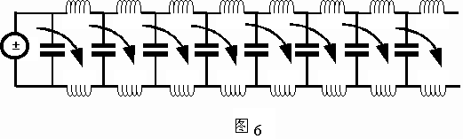
若将图6中电源换为简谐规律的交流源，可以推知，将有一电压行波从左至右传播。沿线电压值与时间位置均有关。这种电压行波，在工作波长与所考察传输线长度可比拟时，是较为明显的。
有电压必有电场，有电流必有磁场，所以沿线电场与磁场是以简谐规律沿传输线传播的。
综上所述，可知道微波级高频电路之PCB特征如下：
● 当PCB走线与工作波长可相比拟时，电压和电流从一端传到另一端的形式已不是电动势作用下的电流规律，而是以行波形式传播，但不是向周围辐射。
● 行波的能量形式，体现为电磁波形式，而且在导体引导下沿线传播。工作频率越高，电磁波能量形式越明显，通常意义下的集中参数器件之处理功能越弱。
● 必须明确：当频率足够高时，PCB走线开始脱离经典的欧姆规律，而以“行波”或电磁波导向条形式体现其在电路中的功能。
（四）行波的传播特性
1．入射波与反射波
对于理想的“无耗传输线”（忽略损耗），在简谐波作用下，可推出PCB传输线上瞬时电流波表达式为：
i(t , z) = Acos(ωt-βz)-cos(ωt+βz)
式中，t=传播时刻；z=传输线上位置（距起端距离）；A、B=与激励信号幅度及终端负载有关的常数（入射波与反射波幅度）；ω=相角；β=相移常数。
由瞬时电流波表达式可知，在简谐波激励下，PCB传输线上电流为两个简谐波电流的代数和。分别对式中两项作函数图，可知：第一项电流为随时间沿+Z方向（由电源到负载）的电流波；第二项为随时间沿-Z方向（由负载到电源）传输的电流波。前者称为入射电流波，后者称为反射电流波。
■ 即：稳态过程中，PCB传输线上的电流是线上向相反方向传播的两个波叠加之结果。
2．关系常数简介
■ α=衰减常数。若考虑PCB传输线损耗，则α≠0。
■ β=相移常数。其为电磁波沿PCB传输线传播单位长度的相移，与波长有关系：β=2π/λ。参照图2，又有关系：
β=
■ γ=传播常数。考虑PCB传输线损耗时，波的衰减常数α与相移常数β的变量和，即：γ=α+jβ
■ Vp=相速，行波等相位点的传播速度。相速与β、ω间存在关系：vp=ω/β。
当电磁波传播方向是与Z方向平行，则有Vp=Vc(Vc表示光速)。可以推出：
Vp=
在空气介质中则有Vp=Vc= |  | = |  | =3E-8（m/s）
综上所述，可以推知高频电路及其PCB设计原则如下：
● 分布参数电路不仅仅体现在集中参数向分布参数的转化，更重要的是PCB电路的信号处理与传输，都开始部分地遵循电磁波的固有特性。工作频率越高，这种特性越突出。
● 反射波概念是提高电路输出功率或效率的根本概念，否则将导致与设计不符的一系列问题。
● 分布参数的考察，涉及电磁波理论中的一些基本物理定义，认真掌握这些物理定义在电路中的体现及计算方式，是解决设计实际的根本手段之一。
● 微波级高频电路PCB带装线的分布参数特性，可以通过一些关系常数所体现的表达式表征，并通过这些常数达到PCB设计目的。
关键应用
在产品工程中，PCB的设计占据非常重要的位置，尤其在高频电设计中。
将高频电路之PCB的设计原则与技巧应用于数字电路或具有非线性器件的低频电路，则可以大幅提高成功率。
五．PCB传输线的工作状态
（一）PCB传输线特性阻抗、匹配及反射
1．特性阻抗Zc
Zc 为PCB传输线对入射波所呈现的阻抗，或在行波状态下线上电压与电流之比。对图2电路，有：
进一步推导可得 |  | 及 Zc≈120ln(2D/d)=276lg (2D/d)
上式中D和d的定义与“二——（二）”中的D、d定义等同。
■ 可见，PCB传输线特性阻抗Zc仅与传输线参数（L1、C1、或D、d等）有关，且呈现纯电阻特性，与实际激励电源无关。PCB传输线的特性阻抗值一般在250~700Ω之间。
2．PCB传输线的匹配与反射系数
当PCB传输线长到与工作波长λ可比拟时，传输线上可同时传输两个波：由电源向负载的入射波及由负载向电源的反射波。每个电流波还伴随电压波（反之亦然），而PCB传输线任意点的电压和电流由特性阻抗Zc相联系。
为便于理解，设一个无限长传输线，沿线各处的特性阻抗为Zc。在激励源作用下，电磁能不断地向终端传播。由于传输线为无限长且阻抗处处相同，电磁能不会被反射。此时，仅存在入射波，即传输线工作在行波状态。
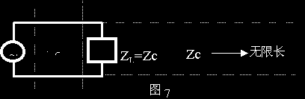当传输线成为有限长并接负载，如图7所示。当使ZL=Zc时，相当于负载代替了其右边的无限长传输线，对其左边电压或电流波传输将无影响。此时，能量将从电源向负载单向传输而无反射，保持行波状态，即能量全部为负载吸收。这种状态称为匹配，其负载为匹配负载。
实际中，电磁能在PCB线路中传输（从一个环节传到另一个环节，或从RF源传到天线），通常难以做到完全匹配，于是，入射波与反射波同时存在的现象在所难免，但要求尽可能使反射波幅值小，以提高电路效率及传输功率。
通常用反射波复数幅度与入射波复数幅度的比值来衡量线路上波的反射情况。其比值称为反射系数，用Г表示。对电压波为Гv；对电流波为Гi，并有
；
式中A、B、β、z的定义参见前述（二——（四））。
可见，反射系数是复数量，且随位置z的变化而变化。入射波与反射波之间不仅有一定关系，相位间也有一定关系。
由于反射波是由入射波在负载处反射形成的，所以其幅度恒小于入射波幅度，即反射系数模值Г在0——±1之间变化。
在微波技术中，常用电压反射系数 |  | 表示反射系数。
可以推出，PCB传输线终端负载处的反射系数Г_{L} 与特性阻抗Zc和负载Z_{L}有如下关系：
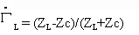
■ 可见，负载的性质直接影响PCB传输线的工作状态，有下列三中可讨论情况：
A）Z_{L}=Zc时， |  | ，此时负载处于匹配状态，能量全部被负载吸收。
B）Z_{L} =0时， | 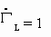 | ，表明负载无能量吸收（负载电压为零）而全部反射。此状态下，负载处反射波电压与入射波电压振幅相等，相位相反。
C）Z_{L} =∞时， | 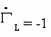 | ，表明负载上仍然无能量吸收（负载电流为零）而全部反射。此状态下，负载处反射波电压与入射波电压振幅相等，相位相反。
进一步讨论Z_{L}>Zc及 Z_{L}<Zc，可得出介于上述三方面典型状态之间的中间状态，并具有实际指导意义（此处略）。
综上所述，的高频电路PCB设计原则如下：
● PCB上某段传输线特性阻抗Zc应尽可能保持处处相等（即分布参数处处相等），线宽应保持一致。
● 每段PCB传输线终端处信号处理网络的输入阻抗应尽可能与传输线特性阻抗相近（即L、C参数相近，通常为250~700Ω）。
● PCB走线应尽可能短，即保证工作波长λ远远大于走线长度。
● 信号处理网路之接地板线应尽可能短，通常采用金属化孔形式与RF的接地板直接相通，否则便构成PCB传输线终端短路形式而产生全反射。
● 杜绝出现任何形式的一端悬空之PCB走线（包括因PCB加工工艺而导致的走线边缘毛刺等形式），以避免Z_{L} =∞而导致的全反射现象。
● 对RF电路网络，反射现象只会干扰电路的正常处理功能或作用，并且总是影响其稳定性的根源之一。
（二）驻波与驻波系数——S参数
1．驻波概念
当PCB传输线终端负载短路，Z_{L} =0，使得入射波与反射波电压幅度相等而相位相反（相差π），致使终端的电压波彼此全部抵消而为零。图8所示的为负载短路传输时，入射波和反射波分布图。
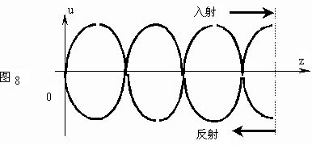由图可见，随着时间延迟，入射波从左向右移动，在终端移相后形成反射波又从右向左移动。沿PCB传输线二者相加而形成另一种波的分布形式，这就是驻波，如图9所示。
当PCB传输线上形成驻波时，能量不再沿线传输，好象“驻扎”在PCB传输线上一样（与行波状态向对应）。可推出余弦电压波的驻波表达式为：
u=Um(t) Sinβz
式中 Um(t)=2Um Sinωt
可见，电压沿PCB传输线按简谐波规律分布，其幅值Um(t) 随时间变化，而节点（电压或电流永远为零的点）和腹点（具有最大值的点），分布规律不随时间而变化，从而形成周期性脉动简谐波。
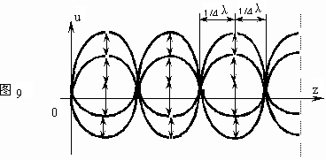
同样可知电流驻波具有相同的分布规律，只是节点（或腹点）错位1/4波长，两者距短路处距离均为1/4波长的整数倍。

2．驻波系数S（也称电压驻波比）
实际中，上述纯驻波是不存在的。由于PCB传输线的损耗使得驻波永远小于行波，即两者同时发生。PCB传输线的实际不匀称性（几何尺寸），也使得即使是完全的匹配负载情况下，也将引起能量的部分反射而产生驻波。即，实际中驻波是叠加在行波上的非纯驻波。
纯驻波表示入射波幅度A与反射波幅度B相等，即反射系数Г=1（注意这里为Г复数的模值），非纯驻波则表示B<A，Г<1。为全面衡量实际PCB传输线上存在的各种驻波状态，通常用电压驻波系数棗S参数来衡量。
S参数表示PCB传输线驻波的腹点电压Umax与节点电压Umin之比，即
S=Umax/Umin
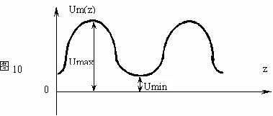图10表示任意情况下电压驻波幅度沿PCB传输线的分布图。
可以证明：
Umax=A+B；Umin=A-B 并可推出
S=（1+Г）/（1-Г）
式中Г=A/B为反射系数模数，则有
Г=（S-1）/（S+1）
因Г=0~1，故S参数为等于或大于1的正数。
可知，负载完全匹配时，Г=0，S=1。
由上述可见，驻波系数棗S，完全可表征高频信号（尤其是微波信号）传输上的工作状态。在微波电路中，通常S=1.05—3。
表征某些具有集中参数特性的元器件时，有时又称S参数为耗散或散射系数。无论耗散或散射，导致的直接因素都是驻波。所以用电压驻波比来表征元器件S参数是最适当的——因为电压驻波比可以帮助理解一些电路中的微观概念并结合其出入端PCB传输线统一衡量其特性。
综上所述，得微波电路PCB设计原则如下：
● 驻波，是实际电路不稳定或与设计要求不符的根源之一。设计中应充分保证S参数尽可能接近1，即：S参数越小越好（通常S=1.05——3）。
●实际中，测量驻波系数比测量反射系数要简单得多。因此，测量技术中一般只用驻波系数。
● 过长的地线或悬空线（包括因PCB设计或加工所导致的微小毛刺等各类形式），可形成较强的驻扎波，从而形成辐射干扰。
● 过强的反射波将对信号源形成干扰（包括信号处理环节的相对“源” ）。
● 驻波干扰正常信号传输，使信噪比下降。
● S参数值取决于反射系数，即：取决于PCB传输线特性与负载终端。故PCB设计中，不仅要考虑走线特性构造，也应充分考虑每一信号走线之传输终端负载的匹配设计。这是保证电路品质的根本。
● 切勿孤立考察元器件S参数，必须结合其输入输出信号传输走线来全面衡量，即：应结合元器件具体组合的网路来考察。
（三）PCB传输线的输入阻抗
1．PCB传输线接任意负载
如果PCB传输线终端接任意负载（即PCB传输线终端既不短路开路，也不匹配），必然是负载只吸收部分能量，将其余能量反射回信号源，导致PCB传输线上同时存在驻波与行波，即PCB传输线工作在行驻波状态。可以推出工作在行驻波状态下的PCB传输线存在如下结论：
■ 入射波与反射波之合成波仍然是简谐波。
■ 在每λ/4范围内，合成波峰在波的行进过程中连续单调变化，即功率信号传输的同时伴随着脉动，其周期为λ/2。
■ 波腹点（或波节点）之间相距λ/2。
■ 电流波节点与电压波腹点对应，电流波腹点与电压波节点对应，即电流波和电压波之腹、节点相距λ/4。
■ 电流波节点（或电压波腹点）距负载处为λ/4的奇数倍；电流波腹点（或电压波节点）距负载处为λ/4的偶数倍。
2．PCB传输线输入阻抗
PCB传输线被信号源激励时，沿PCB传输线各点都存在电流和电压，并服从欧姆定律，即
 | （=R+jX）
阻抗值与PCB传输线上的位置有关。
在PCB传输线与激励源衔接处，PCB传输线输入端阻抗成为激励源负载，即输入阻抗
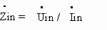
Zin值及其性质与PCB传输线工作状态有关。
当PCB传输线工作在纯驻波状态时，不从激励源获得能量，此时其输入阻抗呈纯电抗性。若PCB传输线工作在行驻波状态，此时对激励源呈现的输入阻抗既有电抗分量，又有电阻分量（体现为复数）。
可推出PCB传输线输入阻抗的三个计算公式如下：
Zin = [1+(Z_{L}-Zc) / (ZL+Zc)e^{-j2βL}]Zc / [1-(Z_{L}-Zc)/(ZL+Zc)e^{-j2βL}]
Zin = (1+Γ_{L} e^{-j2βL})Zc / (1-Γ_{L} e^{-j2βL})
Zin = [Z_{L}+jZc tg(2πL/λ)]Zc / [Zc+jZ_{L} tg(2πL/λ)]
上式中，β=2π/λ，L=PCB传输线长度。
■ 可见，Zin与Z_{L}（或终端反射系数Γ）、Zc、L及λ均有关联。
3．利用PCB传输线构造谐振回路
与RF电路关系较密切的PCB传输线终端负载状态有如下几种可讨论情况：
终端负载短路（Z_{L}=0）、开路（Z_{L}=∞）以及接不等于特性阻抗的纯电阻R（Zc≠R）
（1）对长度为L的PCB传输线，当终端负载短路时，可得
Zin = jZc tg(2πL/λ)
可见，Zin为纯电抗特性，且随线长L和工作波长λ而变化。
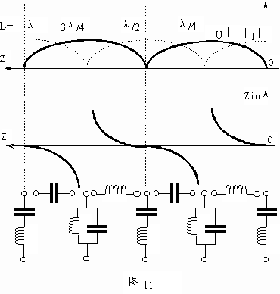 可以知道：
■ 只改变线长L时，输入阻抗是线长的周期函数，周期为λ/2。
■ 线上电压波节（或电流波腹）处，阻抗为零（与串联谐振回路的谐振阻抗等效）；而在电压波腹（或电流波节）处，阻抗无穷大（与并联谐振回路的谐振阻抗等效）。
Zin随及L的变化规律如图11所示。
■ 当串联谐振阻抗为零时，有
jZc tg(2πL/λ)=0，可得
2πL/λ=nπ，即L=n(λ/2) (n=1，2，3，……)
可见，当L=λ/2，λ，3λ/2……时，短路线Zin可等效为串联谐振回路。
■ 当并联谐振阻抗为无穷大时，jZc tg(2πL/λ)=∞，可得
2πL/λ=(2n-1)π/2，即L=(2n-1)λ/4 (n=1，2，3，……)
可见，当L=λ/4，3λ/4，5λ/4……时的短路线Zin可等效为并联谐振回路。
■ 当0<L<λ/4时，短路线Zin相当于感抗，可等效为一电感。
当λ/4<L<λ/2时，短路线Zin相当于容抗，可等效为一电容，并随着L每增加λ/4，其电抗性质改变一次。每增加λ/2，其阻抗值便重复一次。
利用阻抗变换特性可构造广泛用于微波电路的“阻抗变换器”（该方面也是后续将论述的微带构造实质方面之一）。
■ 导致上述特性的根本原因是终端短路PCB传输线存储而不消耗能量，即线上电压波腹存储电能，电流波腹存储磁能。因入射波能量等于反射波能量，故沿PCB传输线方向上没有能量流通，因而电流并不消耗能量。
（2）对于终端开路的PCB传输线，可以推知：只要将PCB传输线长度缩短（或延长）λ/4，即可获得开路下各项结果。例如：
■ 在微波电路中，不可能获得高阻抗（即开路）特性，或者说，开路特性可以通过短路线来构造。
■ 一般而言，接纯电阻负载的实际PCB传输线，由于不均匀性而存在驻波，其输入阻抗通常是复数。
■ 在许多情况下的负载，电阻部分常起重要作用，而电抗部分则可以通过改变PCB传输线长度加以补偿。
4．阻抗变换与匹配
（1）在低频电路中，匹配的概念是相当重要的（使负载阻抗与激励源内阻共轭相等）。在微波电路中，信号线终端的匹配更为重要：
一方面要求Z_{L}=Zc，保证沿线无驻波；另一方面，为获得最大功率，要求信号线输入端与激励源相接时应共轭匹配。因此，匹配对微波电路的工作性能产生直接影响。可见：
■ 若终端不匹配，信号线上会产生反射和驻波，导致负载功率下降（高功率驻波还会在波腹点产生打火现象）。
由于反射波的存在，将对激励源产生不良影响，导致工作频率和输出功率稳定性下降。
然而，实际中给定的负载阻抗与信号线特性阻抗不一定相同，信号线与激励源阻抗也不一定共轭，因而必须了解及应用阻抗匹配技术。
（2）λ/4阻抗变换器
当信号线长L =λ/4，即βL =π/2时，可得
Zin = Zc²/Z_{L}
上式表明，经λ/4PCB传输线变换后，其阻抗将发生显著变化。可以知道：
■ 当Z_{L}不匹配时，可利用对PCB传输线的再构造来达到匹配目的。
对于两段特性阻抗分别为Z'c、Z"c的PCB传输线，可通过 |  | 的PCB传输线连接以达到使Z'c与Z"c匹配的目的。
■ 需注意的是：λ/4阻抗变换器匹配两段阻抗不同的PCB传输线后的工作频率很窄。
（3）单分支短路线匹配
■ 可采用在PCB传输线适当位置并接经过适当构造之短路线的形式改变PCB传输线阻抗而达到匹配目的。
综上所述，可得微波电路及其PCB设计原则如下：
● 电路中每一环节与其输入输出端PCB传输线（或来自上一环节，或去至下一环节）之间，必须进行阻抗匹配设计。具体设计中，可利用元器件达到目的，也可以直接利用PCB传输线规格构造来达到目的。
● 在实际中，如果设计的电路及其PCB具有足够的抗干扰余量，则无论阻抗如何远离匹配状态，均可以维持预定工作状态。所以，余量设计也是必不可少的设计步骤之一。通常的原则是保证10%的余量（参见有关资料）。
● RF电路中的剩余频偏除来自于噪声外，还来自于行驻波的周期性脉动，即载波信号在行进过程中周期脉动而形成之包络线构成的假性调制（也是噪声源之一），但更多的情况是导致中心频点偏移，形成不稳定的假性频点。
● 将波腹点与波节点等效为线上电抗，可以通过构造PCB传输线规格来改变原有规律（电流波对应于电感，电压波对应于电容）。
● PCB中信号传输线路应尽可能短，并尽量远小于λ/4。
● PCB传输线与激励源之间的匹配，必须通过构造PCB传输线规格来达到目的。注意：所谓激励源并非唯一指功能性激励信号源，各不同信号处理环节中，每个上一级网路对下一级来说，也是激励源。
● 可以通过改变PCB传输线特性阻抗、长度及其负载来构造其输入阻抗。注意：一个下一级PCB传输线构成的网络对上一级来说，也是负载。
● PCB信号传输线输入阻抗与工作波长有关，故各类匹配设计应充分考虑电路中不同区域或时域工作频点。
● 通过在PCB上设计构造不同长度的短路传输线（有时还需进行规格与形状设计），可以构成各种谐振回路。
● 利用短路传输线在PCB上设计谐振回路中，应注意工作频率对线长的限定。
● 对微波级电路之PCB，不存在高阻抗特性，因此需注意悬空线段（有时仅仅是一点尖刺）将会导构成有害谐振回路（例如导致局部自激振荡等）。
● 采用单分支短路线改善匹配条件，是PCB设计手段之一。
● 可以知道RF发射天线匹配的有效长度（另文介绍）。
注：通过后续说明将可知道，上述传输线就是微带线。
【返回页首】
六．微带线
（一）微带基本概念
在前述中，所有涉及微带线的地方均以条状PCB传输线替代，而未考虑接地板的作用。
通常的微带线，是由层积在介质基片上的导体带条和地板构成。按基本结构可分为非对称式和对称式两种（如图所示）。
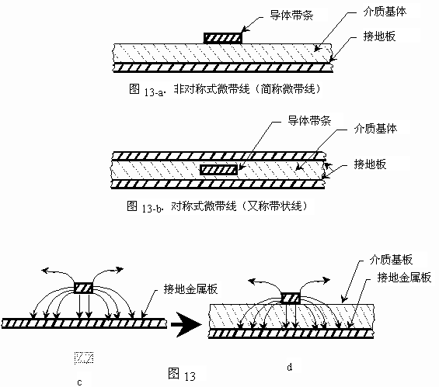
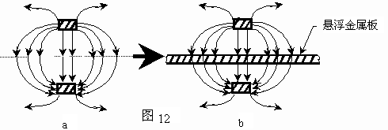
微带线是微波集成电路的主要组成部分。在集成电路中，可以用于连接元器件及构成电容、电感、谐振器、滤波器等微波元器件。
微带线（即非对称微带传输线）的基本结构是由双传输线的一个特定应用，或称基本的双传输线演变得到，演变的原则是：
双传输线上电磁场分布为横电磁波（如图13-a所示），若在两线间构成的平面垂直插入一导电良好的金属板（如图13-b所示），将不会改变双传输线的电磁场分布规律，而在条状态导体与金属板之间填入介质材料，即构成常规微带。
对于微波集成电路（MW-IC）中的微带，介质基片是利用优良的专用材料（如陶瓷、石英、聚四氟乙烯等），但通常的产品工程（尤其是RF电路）中却是利用常规（双层或多层）PCB来构造微带电路，以此作为降低成本的主要途径。
由图13所示的演变过程及图13-d可知：微带线内的场分布仍然为横电磁波。由于介质的相对介电常数较大，所以电磁场能量大部分集中在导体带条与接地板之间的介质夹层内传输，从而比空气介质损耗减少，工作频率提高。
● 可见，构造微带线的PCB基板应选用相对介质常数较大的材料。
另外，由于微带线中的介质既有空气，又有介质基片，属于非匀称介质情况，从而造成场结构的变化，微带线内电磁场将出现纵向分量。但当尺寸选择合适并保证工作频率低于5GHz时，其纵向分量很小，在产品工程实际中，可仍然按横电磁波（TEM）处理而误差较小。
【返回页首】
（二）微带线的特性阻抗
根据上述传输线理论，可知微带线特性阻抗
或
对图14所示的标准微带线，因其是空气和基板组成的非匀称介质系统。
所以其特性阻抗应介于与之间。可以推出为 。
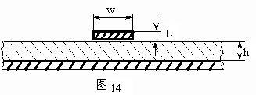 式中，Zc=空气微带线特性阻抗，ε_{e} =有效介电常数。
ε_{e}表征微带线处于非匀称介质中时，空气和介质共同对微带线阻抗的影响程度。
可以推出：
Zc⁰=60ln(8h/w-w/4h) （当w/h≤1）
Zc⁰=120π/[w/h+2.42-0.44h/w+(1-h/w)⁶] （当w/h≥1）
ε_{e}=(ε_{r} +1)/2+[(ε_{r} -1)/2](1+10h/w)^{-1/2}
上列三式表明，空气微带线特性阻抗Zc只与其结构参数w、h有关。有效介电常数ε_{e}除与w、h有关外，还与介质的相对介电常数ε_{r}有关。
当h/w很小（即导体带条很宽或距离接地板较近）时，ε_{e}≈ε_{r}，此时可认为电力线全部集中在介质内。相反，当w/h很小（即导体条带很窄或距离接地板较远）时，
ε_{e}≈(1+ε_{r})/2相当于空气介质和基板介质的平均值。故ε_{e}在此两种极端情形之间变化。
■ 利用上述公式，可以求得基板介电常数为ε_{r}时，不同w/h之微带线的特性阻抗Zc（误差小于1.2%）。
显然，也可做相反计算，即已知Zc、，求w/h值。这也是微波电路PCB常用的设计方法。
在实际中，常利用上列公式，采用查表法和查曲线法进行设计计算（有关方法请参考相关技术资料）。由上述可以知道有关微波电路PCB的设计原则如下：
● PCB带状条规格将决定其构成的微带线特性阻抗。
● 可通过在带状条上附加镀层方式改变微带线结构特征（同时需考虑镀层之有关趋肤效应的参数）。
● 工作频率越高，越需要采用尽可能薄的PCB基板。
● 若空间允许，应尽可能是信号走线保持一定宽度。
【返回页首】
（三）微带线的损耗
微带线的损耗主要包括基板的介质损耗、导体的欧姆损耗和辐射损耗。前两种损耗是主要的。只要微带线尺寸适当，基板的介电常数较高，辐射损耗就可忽略不计。
■ 可见，若想降低辐射干扰，首先应考虑如何规范微带线规格及基板材料。
损耗将导致信号在微带线中的衰减，常用衰减系数α表示这种衰减特性。微带线的衰减主要由介质衰减常数αd和欧姆衰减常数αc来决定，即
α=αd+αc
α表示微带线单位长度上信号（电压或电流）振幅衰减的对数值。
两种主要损耗相比，欧姆损耗要大得多。可以知道如下PCB设计原则：
● 介质损耗对衰减影响不显著。尽管如此，对于高频小信号（微波级），仍然应适当考虑。
● 导体带条规格形式对衰减影响较大。
● 基板越薄，衰减越小。
● 基板光洁度越高，衰减越小。
● 设计微带线必须考虑各种因素。在要求低成本情况下获得衰减最小的微带线。
（四）耦合微带线和微带线的不均匀性
1．耦合微带线
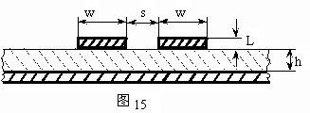 耦合微带线（相临两根带条之间存在电磁耦合），是某些微带电路的基本组成部分。与具有孤立分布参数系统的单根微带线相比，耦合微带线在激励源作用下存在相互作用（类似于电源变压器初次级线圈之间的相互影响）。
通常的耦合微带线，包括两个条带和四个端口，属于四端口网络。目前最常用的分析方法为奇模激励法与偶模激励法，简称“奇偶模参量法” ，其电磁场的分布如图16所示。
■ 由于四端口网络及其分析方法较复杂，常常易出现网络实际与分析结果不相符合的情况（微带规格与工艺精度是主要导致原因），故通常在微波集成电路（MW-IC）中应用。可以知道：
● RF电路中应避免形成耦合微带电路（不包括特意设计的微带电路），即：在两根带条之间应保持足够距离，通常对于800MHz以上工作频率，应不小于1mm（尽可能增大），并且随着频率增加而增加相互间距。如此，相互间的耦合效应方可忽略。
● 耦合微带线的各类参数与单根微带线一样，与其规格参数w、s、h有关。
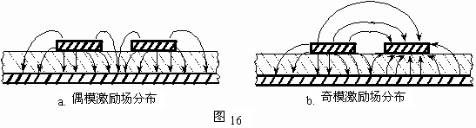
2．微带线的不均匀性
在实际PCB设计及加工中，由于设计经验及加工工艺等问题（有些则是特意而为），常常出现如下图所示的不均匀微带线。
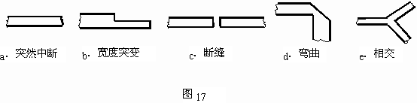
在具有不均匀性的区域，场的结构将发生很大变化，使得沿线传输的电磁波除在不均匀处发生反射外，还有部分电磁能被存储。因此，当微带线损耗较低时，这种不均匀性可等效为串联或并联在电路中的电抗元件（如电容、电感、无耗损传输线段等）。
● 可见，若能充分有意识地利用微带的不均匀特性，可在PCB设计中构造各类特定参数的电抗元件。
七．结束语
文本是在结合微波级射频无线通讯技术研发经验及相关理论基础上给予论述的。
在PCB设计原则中，有关信号串扰、噪声、电源与地系统的设计等，均可通过上述理论与设计实际得出定性原则。其它未尽之处，请参考相关专业资料。
无数事实证明，当PCB设计原则遵循上述理论与设计实际所体现的概念与原则，则基本上可以成功。所以，上述有关微波PCB设计方面的基本概念，对目前广泛开展的高频通讯RF电路（尤其是微波级），应是必须彻底理解并牢记于心的。当然，RF电路（尤其是微波级RF电路），涉及必要的分析计算与精心构造，在此没有多作介绍。
特别值得指出的是：上述有关微波级PCB的设计原则及理论基础，均建立在“微波双传输线”基础上。
通常人们以为微带线是为特定信号处理环节而专门构造，尽管如此，但本文的强调重点却不仅如此，而是希望大家注意：在RF电路上的任何走线，都构成特定规格的微带，都会发挥其特定作用，专门设计的微带，发挥出希望的特性，而没有意识地微带，则发挥出对性能的破坏作用。
总之，应特别重视违反传输线理论原则方面对PCB设计所造成的困难。它们往往定性地体现在数字电路与相对中低频电路（由于非线性元器件而导致高次谐波产生，从而具备一定的高频电路特征），定性定量地体现在高频或微波电路上。
通过上面的论述，还可以总结许多有关高频（甚至数字或低频）电路的PCB设计原则或技巧，请读者自行融合总结。
关键应用
在产品工程中，PCB的设计占据非常重要的位置，尤其在高频电设计中。
将高频电路之PCB的设计原则与技巧应用于数字电路或具有非线性器件的低频电路，则可以大幅提高成功率。

